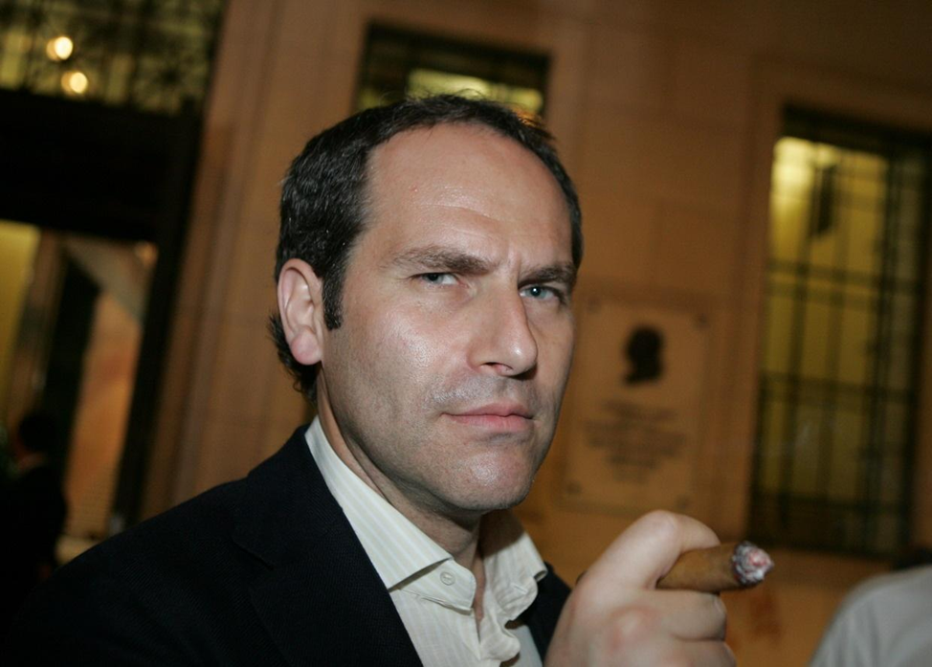
Михаил Григорьевич Шац
Продюсер спецпроектов телеканала СТС, популярный российский ведущий, шоумен, юморист, актёр КВН, театра и кино. С 2007 года член попечительского совета благотворительного фонда «Созидание».
По окончании школы поступил на лечебный факультет Первого Ленинградского медицинского института, где получил специальность «анестезиолог-реаниматолог». Там же окончил ординатуру. По окончании обучения в 1989 году проработал по специальности шесть лет.
Тогда же, в институте, увлёкся игрой КВН и восемь лет был членом институтской команды.
Обладатель «ТЭФИ-2003» в номинации «Лучшая развлекательная программа» и «ТЭФИ-2006» в номинации «Лучший ведущий развлекательной программы».
Активно взаимодействует с телевизионной компанией «MB-group», выпустившей такие юмористические телевизионные программы и сериалы, как «33 квадратных метра», Хорошие шутки», «О. С. П.-Студия» и др.

